# Tutorial laravel (https://youtu.be/PaYwBzH_WSI?si=oDbONMitR29-n0by):

Estrucura Laravel

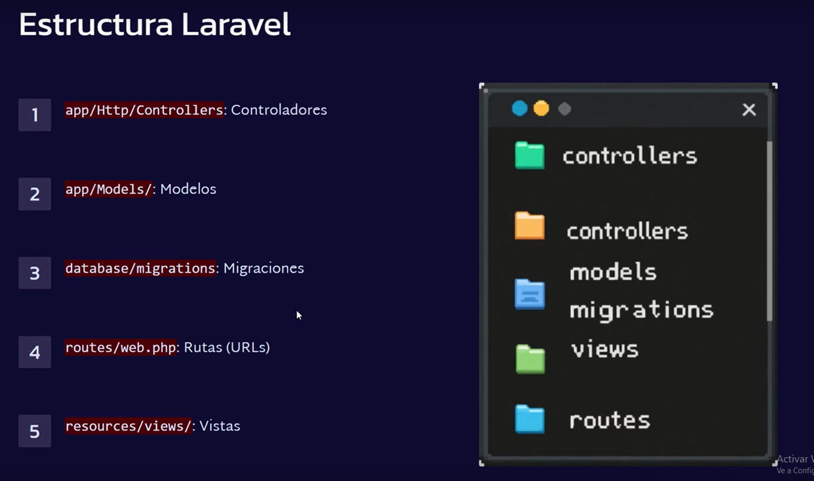

1 Rutas:

2 Migraciones

3 Modelos

4 Vistas

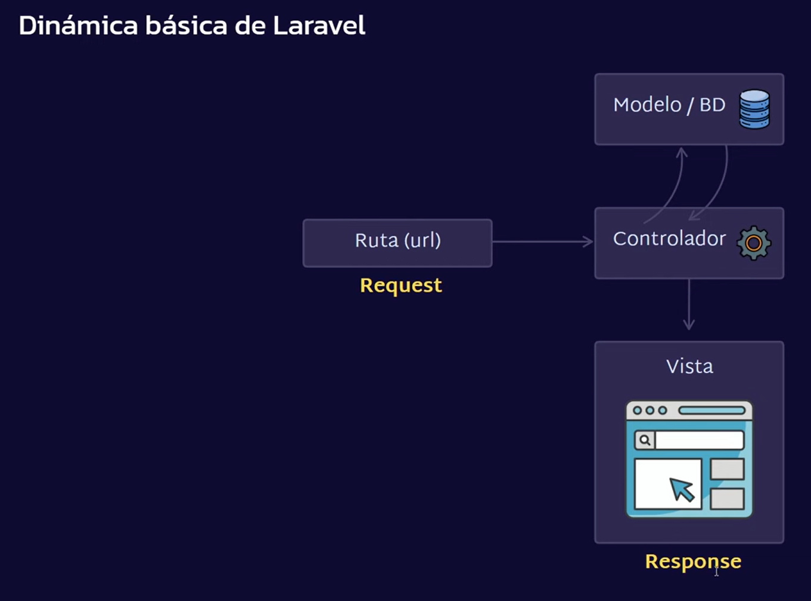

Todo en Laravel, en la web se reduce a un request, una peticion y una Response, o sea una respuesta.

Como llegamos a la Response en Laravel.

1. Usamos una ruta
2. Se conecta con el Cotrolador, es un intermediario que puede llegar a consultar la BD. La cual retorna una respuesta una respuesta en el controlador y en este podemos poner logica de negocios obre la data del perfil.
3. Finalmente componemos una vista con la data modificada.

La respuesta podria ser muchas cosas, como un JSON o un XML.

La dinamica de Lavaravel puede reducirse a:

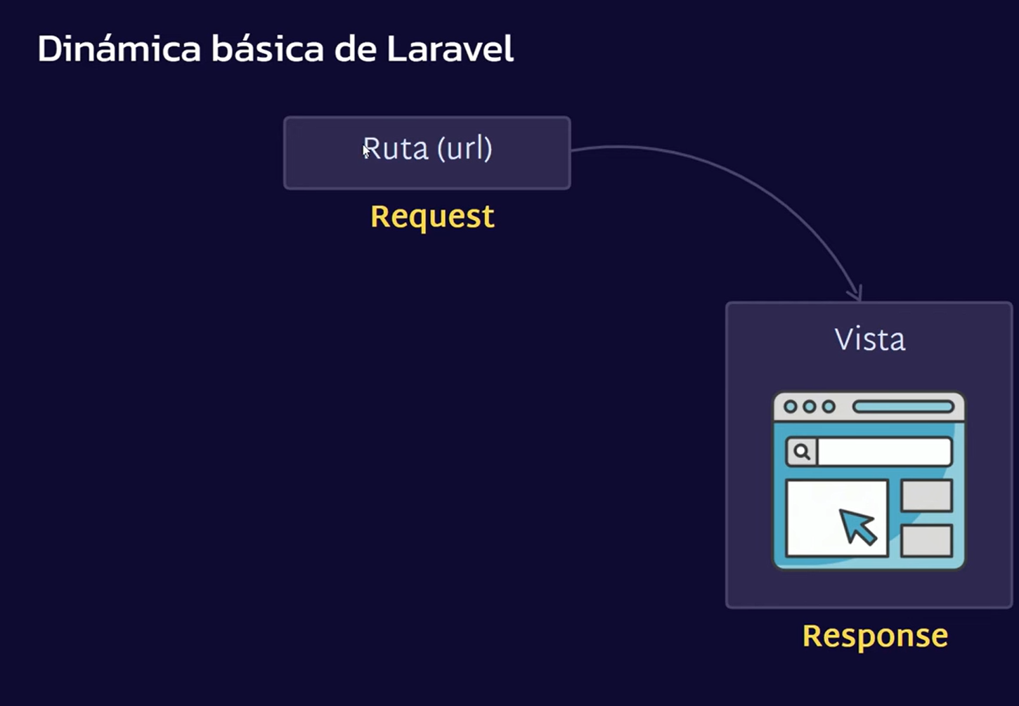

Las rutas se guardan en:

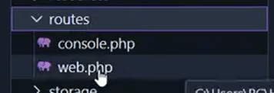

>

Jempllo

Ruta que hace una peticion Get, o la que queramos.

Que se dirige a la raiz del proyecto “/”.

Tambien hay un Callback “function”. Que retorna una vitsa.

Hay una ruta y una respuesta.

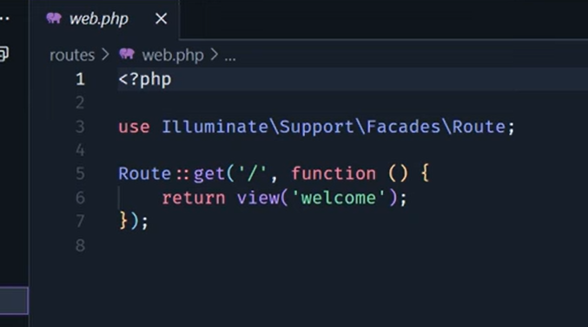

Las vistas:

Se encuentyran en resources/views.

Tienen la extension blade.

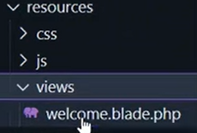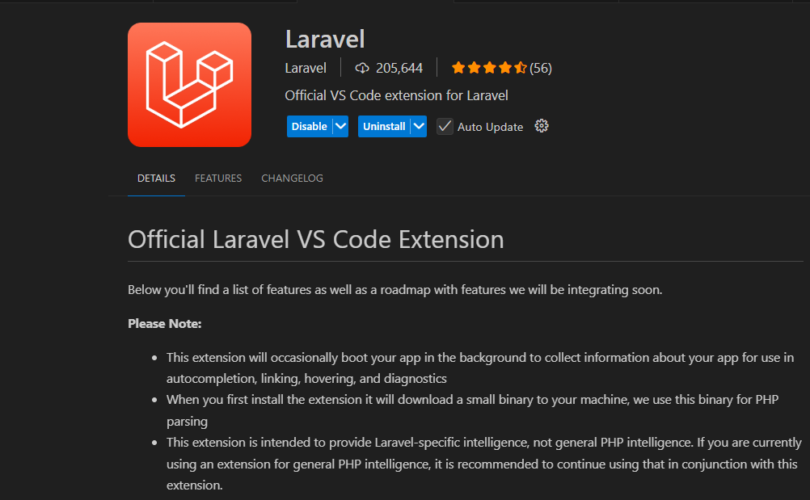

Blade es el motor de plantillas que simplifica el codigo. POrque se nos facilitan directivas Blades.

En las rutas la extension blade no se especifica pues no es necsario, Laravel lo edetecta por su cuenta.



Con el flujo basico de Laravel Ruta VIsta

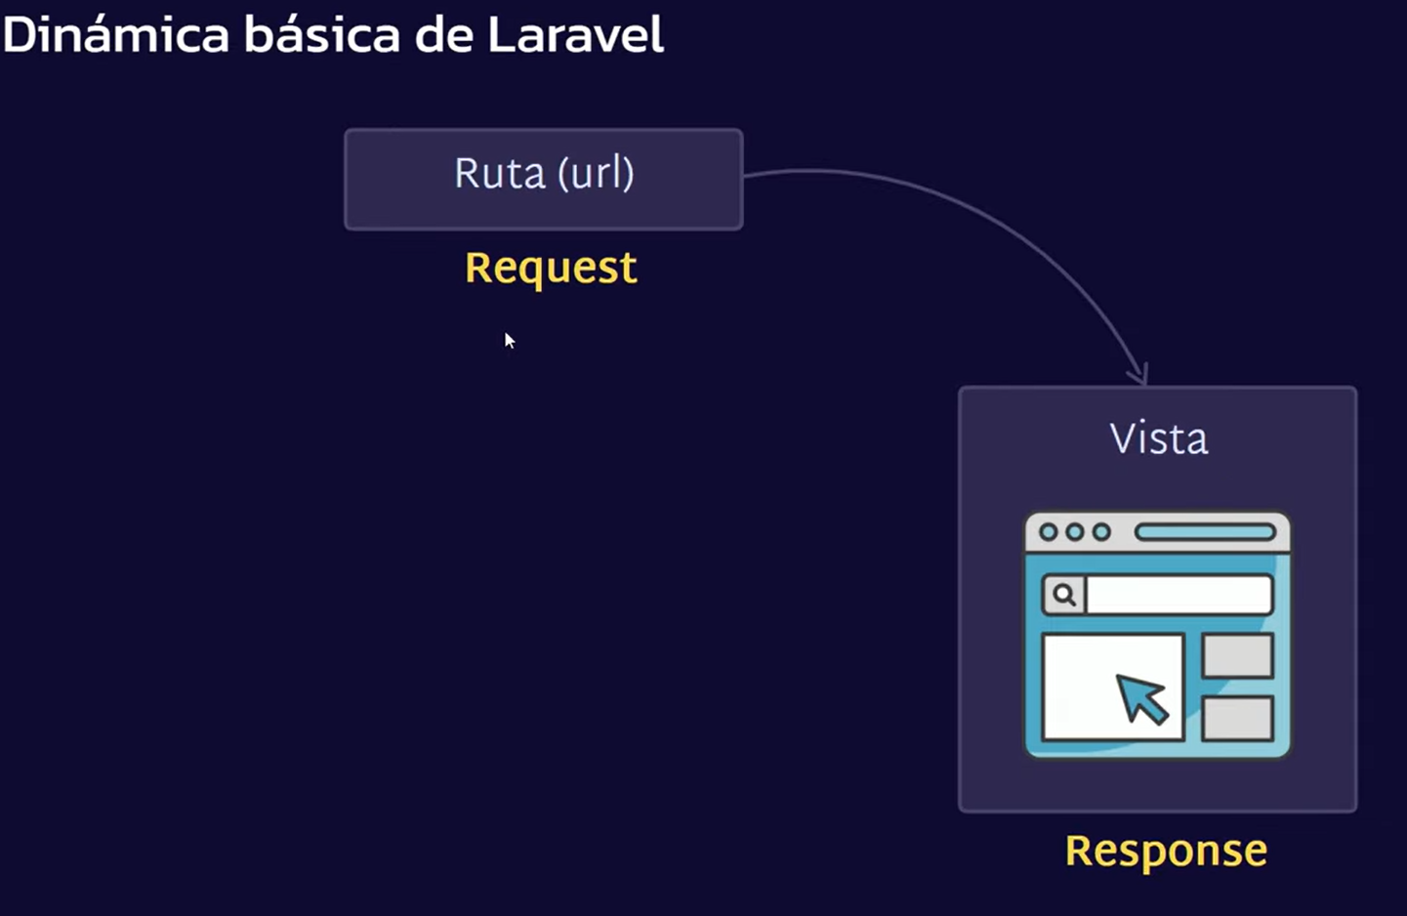

Tendriamos que escribir todas las rtas en el archivoweb.php. COnsultar la bd, validaciones, ect otdo decalradoe en routes

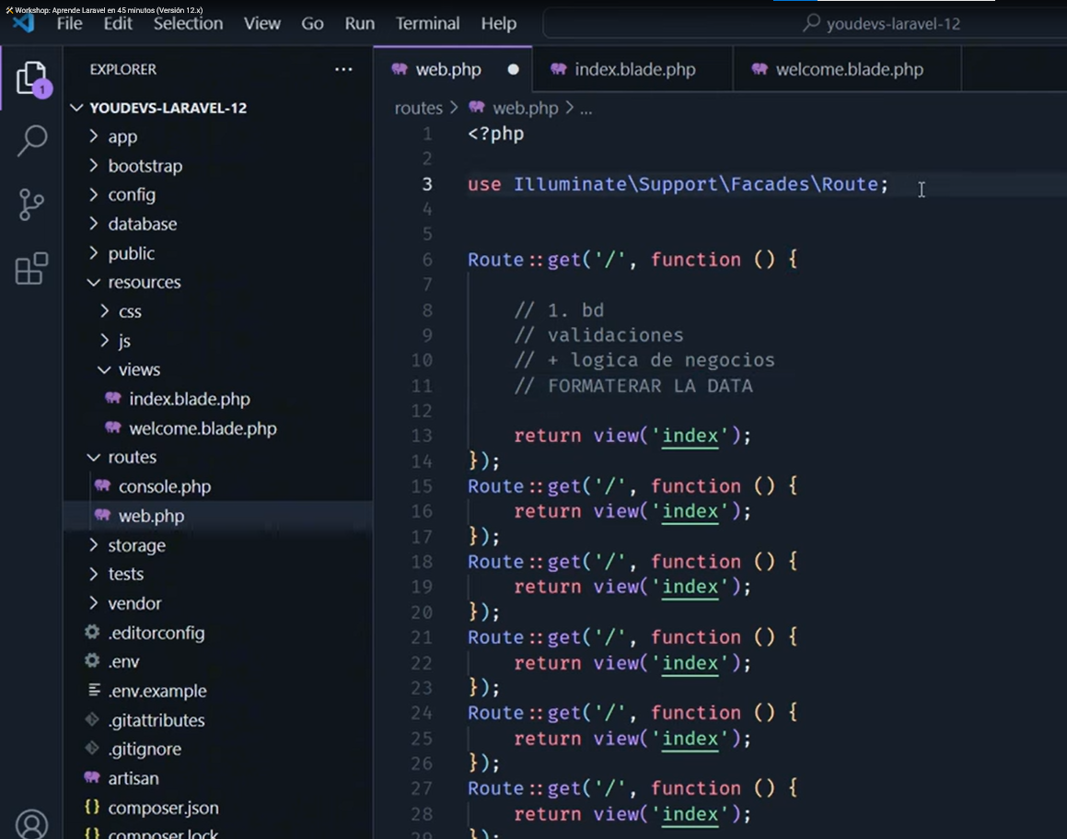

PAra evitar eso, en lugar de conectar las rutas a una vista, las conectamos a un controlador.

Se puede crear nuevos controladores.

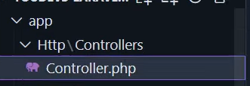

Artisan

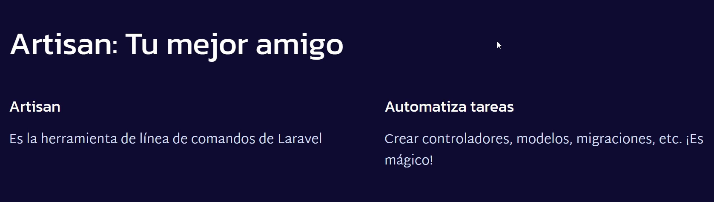

Para crear un ontrolador

php artisan make:controller HomeController

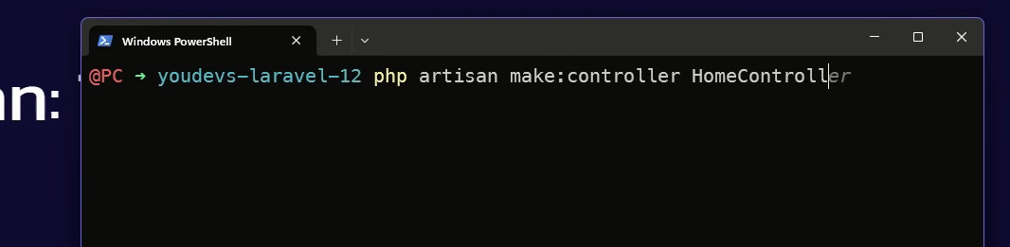

Para importar vistas:

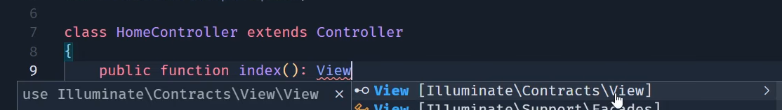

MOdelos para consultar BD

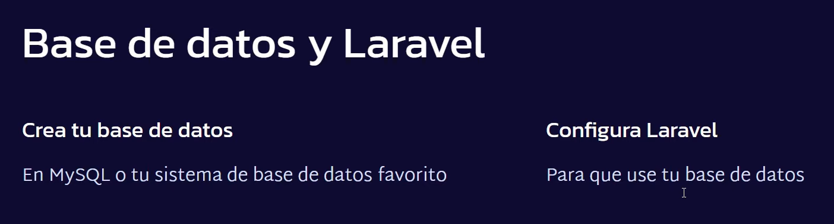

php artisan migrate: ejecuta las migraciones

**QUe son las migraciones**

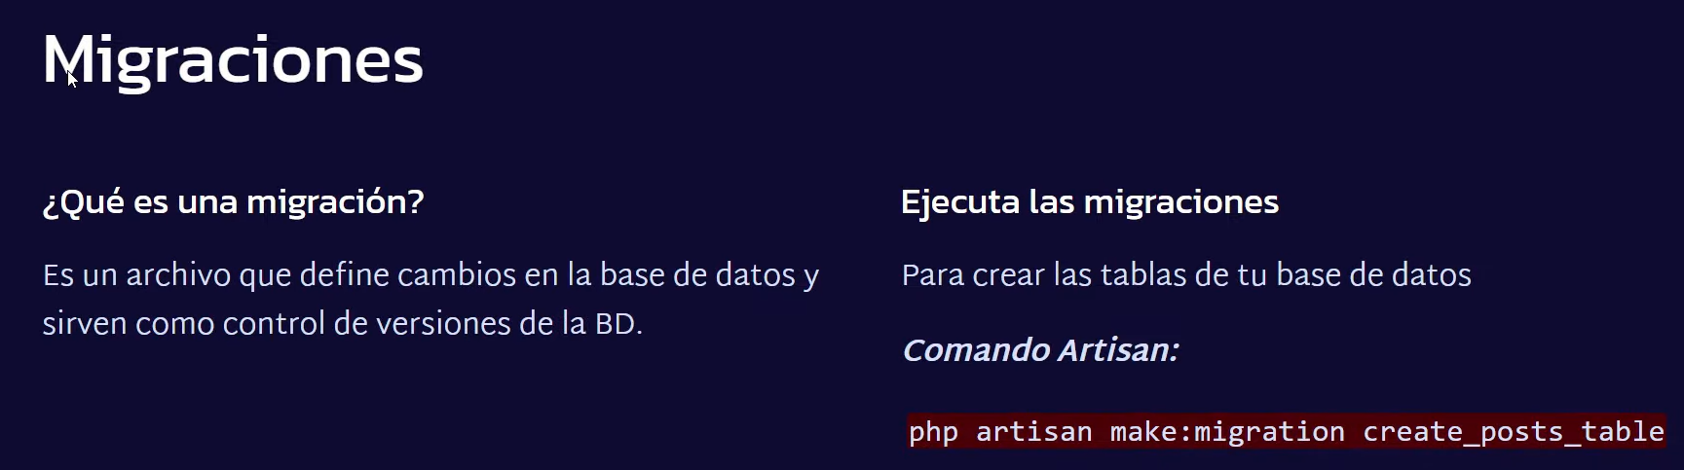

Al migrar, los archivos de a las migraciones toman efecto. Solo toman efecto las migraciones que se encuentren en el archivo ../database/migrations

**POr que sirve como un sistema de versiones de BD?**

Porque crea un Timestamp que se hacen y deshacen en orden espefico

Modelos

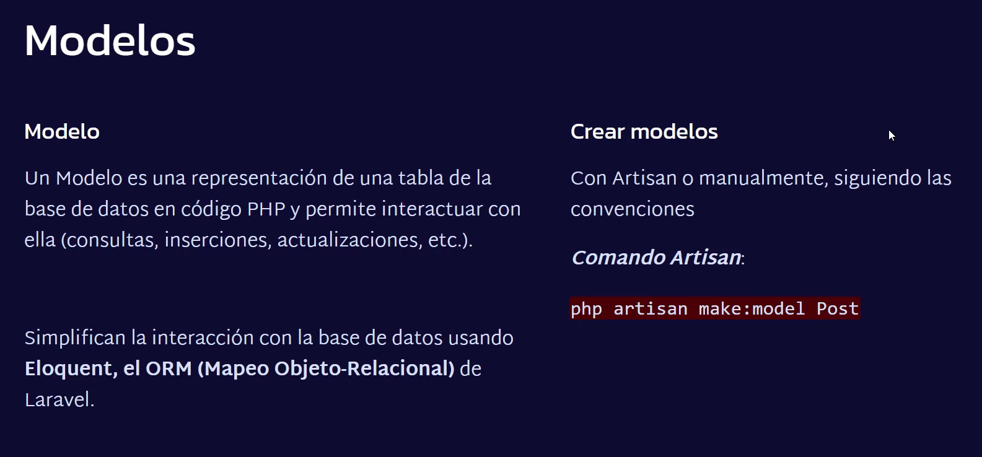

Todo esto nos permite interactuar con la BD sin la ayuda de SQL, sino con php.

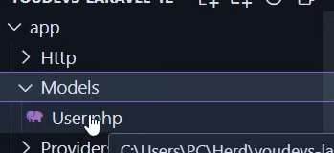

Es una clase que esta en singular:

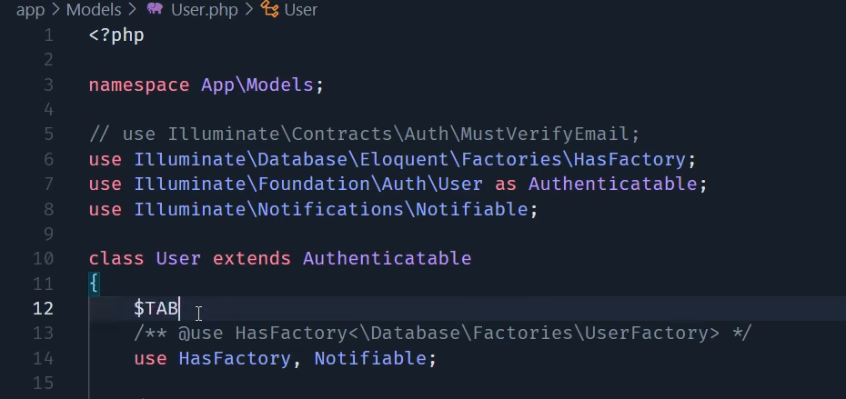

Mientras que la tabla real esta en plural:

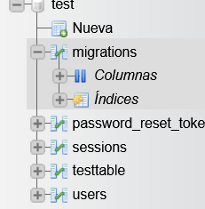

<?php

namespace App\Http\Controllers;

use Illuminate\Contracts\View\View;

use Illuminate\Http\Request;

use App\Models\User;

class HomeController extends Controller

{

    public function metodo(): View {

        //conexion a la tabla con eloquent

        //find busca por id, al 1 en este caso

        $user = User::find(1);

        //vardump die

        // die(var_dump($user));

        dd($user);

        return view("index");

    }

}

Como enviar datos a la vista:

Crear tabla con php artisan:



Creacion de modelo y archivo de migracion

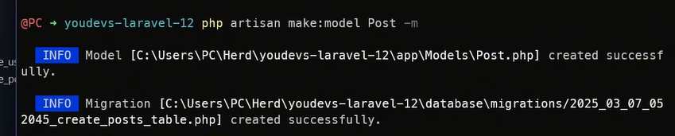

Migracion

Php artisan migrate

Create y updated son campos que se llenan cuando se hace con codigo de php, pero no cuando se hace el proceso manual.

